Схема движения городского пассажирского транспорта
на период проведения полумарафона «Здорово, Кострома»
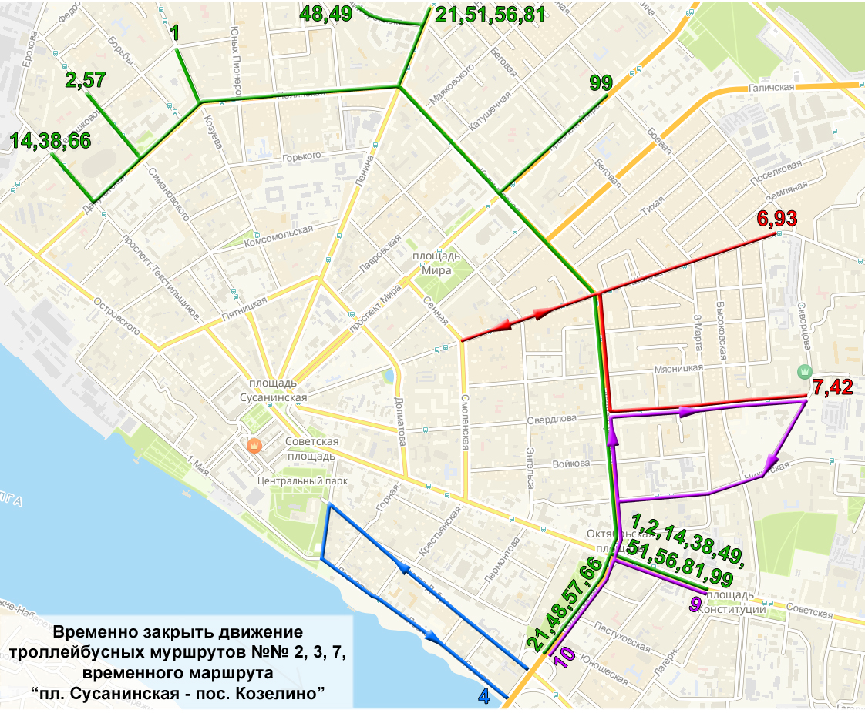
12 июня 2018 г. с 7:00 до 14:00

